Jméno a příjmení: Třída: Datum:
Pracovní list B-1: Kapalinové brzdy
- Schéma znázorňuje kapalinové brzdy Škoda – Favorit. Uveďte úplný
název soustavy:
……………………………………………………………………………………….....
…..………………………………………………………………………………….….. 0-2
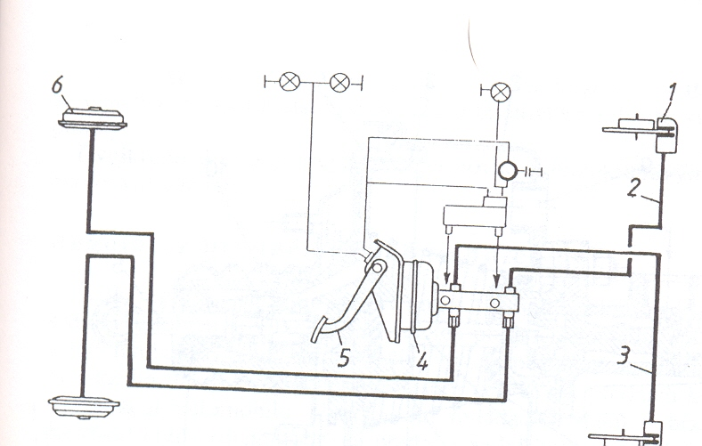

  - Uveďte názvy pozic č. 1 až 5:
1 ……………………………………………………………………………………....
2 ………………………………………………………………………………..……..
3 …………………………………………………………………………………..…..
4 …………………………………………………………………………………..…..
5 …………………………………………………………………………………….... 0–5
ve schématu vyznačte pozicí č. 7 hlavní brzdový válec 0–1
  - Pedál brzdy má velký mrtvý chod (propadá se) i při opakovaném
sešlápnutí pedálu. Popište příčinu závady:
……………………………………………………………………………………….....
…..………………………………………………………………………………….….. 0-2
  - Poruchy kolové brzdy:
Jak se opravuje spálené, mastné nebo opotřebené brzdové obložení?
…..………………………………………………………………………………….….. 0-2
  - Nové brzdové obložení se upevňuje (doplňte jak)
……………………………………………………………………………………….....
nebo ………………………………………………………………………………….. 0-2
  - Jak se opravuje opotřebený brzdový buben nebo kotouč?
…..………………………………………………………………………………….….. 0-2
  - Jak se provádí seřízení vůle brzdové destičky?
…..………………………………………………………………………………….….. 0-2

  - Co zajišťuje vracení brzdové destičky kotoučové brzdy při odbrzdění?
…..………………………………………………………………………………….….. 0-2
  - Na kterou nápravu působí regulátor brzdného tlaku?
…..………………………………………………………………………………….….. 0-2
  - Vysvětlete význam značky brzdové kapaliny HD 205:
…..………………………………………………………………………………….….. 0-2
  - Jaký parametr hodnotí použitelnost brzdové kapaliny?
…..………………………………………………………………………………….….. 0-2
  - Na jakém principu pracuje spínač brzdových světel?
…..………………………………………………………………………………….….. 0-2
  - Lze opravit prasklý brzdový buben? ANO -- NE (chybnou
odpověď škrtněte) 0-2

